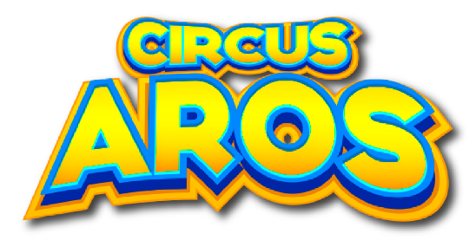

***30 Jahre Circus Aros – Jubiläumsprogramm voller Magie und Emotionen***

*Der Circus Aros, unter der Leitung von Markus Reinhard, feiert in diesem Jahr sein 30-jähriges Bestehen. Seit drei Jahrzehnten begeistert der traditionsreiche Familienzirkus mit spektakulären Shows, beeindruckender Artistik und liebevollen Tierdressuren sein Publikum. Auch 2025 dürfen sich große und kleine Besucher auf ein neues, hochkarätiges Programm mit internationalen Artisten freuen – Spannung, Spaß und Staunen sind garantiert!*

***Sozialer Zirkus!***

*Entgegen dem Strom der Preiserhöhungen belässt der Circus Aros auch in diesem Jahr die Eintrittspreise auf dem Niveau der letzten beiden Jahre, und vergünstigt den Eintritt für Kleinkinder wenn sie sich den Platz mit einem Erwachsenen teilen, mit einer stark vergünstigten „Schoßkarte“*

*Die aktuellen Termine der einzelnen Spielorte entnehmen Sie bitte unserer Website*

*Info und Reservierung:* [***www.circus-aros.at***](http://www.circus-aros.at)

*Rückfragehinweis:*

*Markus Reinhard*

*Telefon: 0676 7222 678*

*Email:* [*m.reinhard@circus-aros.at*](mailto:m.reinhard@circus-aros.at)